Eine Stellungnahme schreiben
Eine Stellungnahme als schulische Schreibform ist eine Form schriftlichen Argumentierens. Das bedeutet, das zu einem strittigen Problem oder einem Sachverhalt Standpunkte schriftlich eingenommen werden sollen. Diese Standpunkte müssen begründet, entfaltet und überzeugend dargelegt werden. Schließlich soll ja mit Thesen und Argumenten, um es vereinfacht auszudrücken, herausgefunden werden können, was nach Ansicht des Schreibers warum stimmt. Bei einer Stellungnahme muss also schriftlich argumentiert werden. Als Schreibform kann man die Stellungnahme zu den neueren Formen de schriftlichen Erörterns zählen.
Zwischen äußerer und innerer Struktur der Stellungnahme unterscheiden
Wer eine Stellungnahme verfassen will, mit der man seine Position zu einem Thema begründen möchte, muss zunächst einmal zwei Gliederungsaspekte auseinander halten.
- Die äußere Struktur mit ihrer Dreigliedrigkeit in Einleitung, Hauptteil und Schluss.
- Die Binnenstruktur, also die Anordnung der Thesen und Argumente.
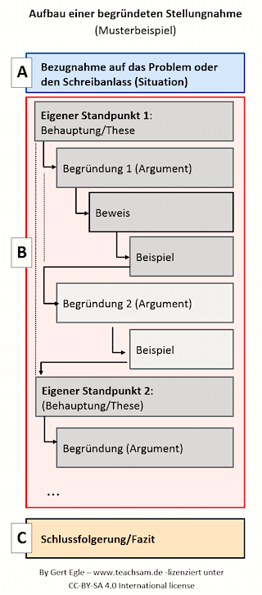
Im Übrigen ist man beim Aufbau der Stellungnahme frei, d. h. man muss nicht, wie z. B. bei der freien Problem- und Sacherörterung einer im Idealfall auf Ober- und Unterbegriffen ruhenden inhaltlichen Gliederung folgen, sondern darf seine Argumente einfach nacheinander ausführen.
Man nennt dies auch ein linear-entwickelndes Textordnungsmuster, bei dem, trotz des Anspruchs auf eine rational nachvollziehbare Argumentation auch im Vordergrund stehen darf, wie der Schreiber oder die Schreiberin das Problem subjektiv erlebt.
Rational mit gleichzeitigem Ausdruck von Gefühlen zu argumentieren ist heutzutage, angesichts weit verbreiteter, auf Vorurteile, Stimmungen und Emotionen zielender populistischer Argumentationen in allen Bereichen des politischen und gesellschaftlichen Lebens wichtiger denn je.
Die drei Teile der Stellungnahme: Die äußere Struktur
Eine schriftliche Stellungnahme weist als eigenständige schulische Schreibform eine dreigliedrige äußere Struktur auf, die man als Einleitung (A), Hauptteil (B) und Schluss (C) bezeichnen kann.
Die Einleitung der Stellungnahme
In der Einleitung (A) wird der Bezug zu dem Problem, Sachverhalt oder Äußerung hergestellt.
Die schriftliche Stellungnahme beginnt damit, dass man kurz darauf Bezug nimmt, was einen zum Schreiben der Stellungnahme veranlasst. Das kann ein Problem oder ein Sachverhalt sein, das Verhalten eines anderen oder ein Text sein, der ein bestimmtes Thema behandelt.
Beispiel: Die Forderung nach einem dreimonatigen Fahrverbot wegen unerlaubter Smartphone-Nutzung am Steuer, die heute laut wird, geht mir ganz entschieden zu weit.
Der Hauptteil der Stellungnahme
Im Hauptteil (B) werden verschiedene Behauptungen (Thesen) zum Problem aufgestellt, die mit Argumenten begründet werden, oder eine These mit mehreren Argumenten begründet.
Dabei werden die Argumente für den eigenen Standpunkt mit Stützungen des Arguments wie Beweis und Beispiel entfaltet. Die Schlüssigkeit der Argumentation muss dabei nachvollziehbar sein.
Die Argumentation zum Thema muss dabei nicht unbedingt mehrsperspektivisch angelegt sein und auch Gegenargumente zur eigenen Position vorbringen und abwägen, kann dies aber tun.
Der Schluss der Stellungnahme
Der Schluss (C) der Stellungnahme zieht im Allgemeinen ein kurzes Fazit aus der vorangehenden Argumentation oder bringt den generellen Standpunkt, den der Verfasser oder die Verfasserin zum Thema einnimmt, noch einmal knapp und pointiert auf den Punkt.
Beispiel: Nur weil man mal eben aufs Handy schaut, das kann doch nicht dafür reichen, dass man gleich ein dreimonatiges Fahrverbot bekommt. Das geht entschieden zu weit.
Die Binnenstruktur der Stellungnahme: Der Aufbau der Argumentation
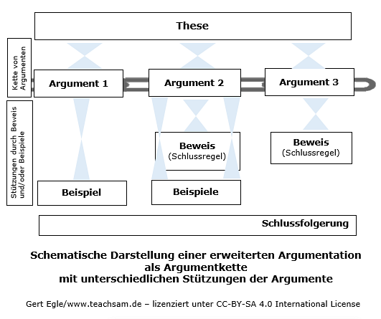
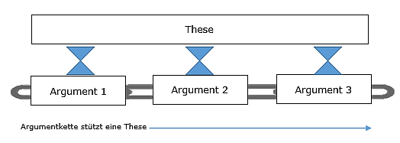
Im Hauptteil der Stellungnahme muss sie vor eine überzeugend Argumentation entfaltet werden. Dies bezeichnen wir in diesem Zusammenhang als die Binnenstruktur bzw. die Argumentationsstruktur der Stellungnahme.
- Der Aufbau der Argumentation kann dabei einfach sein, d. h. eine These wird mit einem einem oder auch mehreren Argumenten ohne Stützungen wie z. B. Beweise oder Beispiele auskommt. formuliert.
- Sie kann aber auch als erweiterte Argumentation gestaltet sein, die eine These mit einem oder mehreren Argumenten begründet und diese mit Stützungen untermauert. Wie man dabei vorgehen kann, zeigt das unten abgebildet allgemeine Argumentationsschema der erweiterten Argumentation.

